Федеральное государственное образовательное бюджетное

учреждение высшего образования

**«Финансовый университет при Правительстве Российской Федерации»**

**(Финансовый университет)**

Колледж информатики и программирования

**ОТЧЁТ**

**По индивидуальной работе 3**

Студент: Оробейко Дарья Андреевна

Дисциплина: Операционные системы

Группы: 2ОИБАС-1222

Преподаватель

Сибирев И.В.

**Москва – 2023г.**

**Тема:** «Командная строка cmd.exe в ОС Windows XP»

**Цель работы:** Научиться работать с командой строкой.

**Задания:**

1. Создание каталога (папки) и текстового файла. Просмотр и переименование текстового файла

2. Создание на магнитном диске структуры каталогов и файлов.

3. Удаление структуры каталогов и файлов.

4. Создание структуры каталогов и файлов. Работа с каталогами и

файлами. Удаление структуры каталогов и файлов.

**Ход работы**

**1**.

Сделаем текущим каталог С.

Приглашение MS DOS к работе будет иметь вид: С:\>.

Выполним команду создания каталога L1.

C:\>MD L1

Просмотрим постранично содержимое диска С

C:\>DIR/P

Убедимся, что на магнитном диске С создан каталог L1.

Сделаем текущим каталог L1.

C:\>CD L1

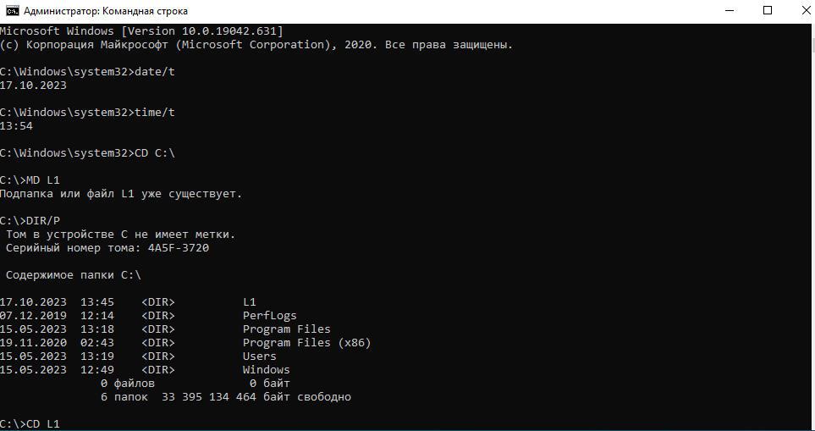

Приглашение MS DOS к работе будет иметь вид: C:\L1 >

Выполняем команду создания на магнитном диске С: в каталоге L1 текстового файла

C:\L1>COPY CON a.txt Enter

Текст:

«Операционная система является связующим звеном между программными и аппаратными средствами компьютера, управляет работой этих средств, а также устройствами ввода и вывода информации».

Выполним команду переименования

C:\L1>REN a.txt b.txt

Приглашение MS DOS к работе будет иметь вид: C:\L1>

Просмотрим содержимое каталога L1.

C:\L1>DIR

Убедимся, что в каталоге L1 находится файл «b.txt». Приглашение MS DOS к работе

будет иметь вид: C:\L1>

Удалим файл «b.txt», находящийся в каталоге L1.

C:\L1>DEL b.txt

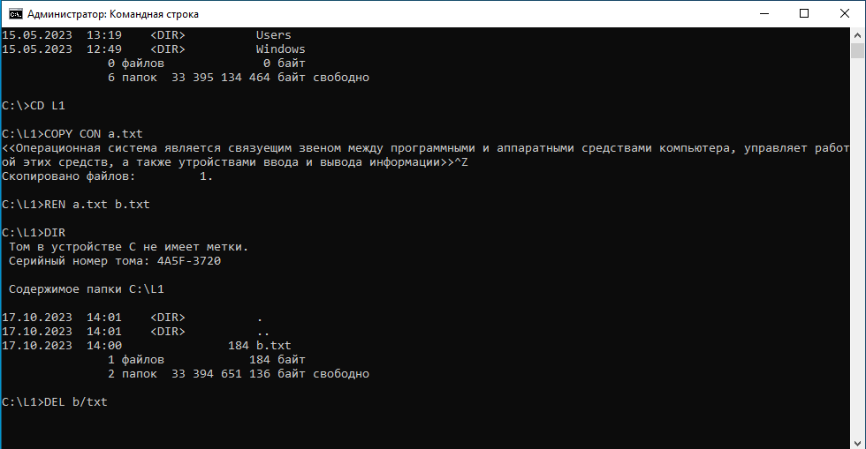

Приглашение MS DOS к дальнейшей работе будет иметь вид: C:\L1>

Просмотрим содержимое каталога L1.

C:\L1>DIR

Убедимся, что каталог L1 пустой.

Сделаем текущим каталог С: (т.е. выйдем из каталога L1).

C:\L1>CD С:\

Приглашение MS DOS к работе будет иметь вид: С:\>.

Удалим каталог L1:

С:\> RD L1

Приглашение MS DOS к работе будет иметь вид: С:\>.

Произведем выход в ОС Windows

С:\> EXIT

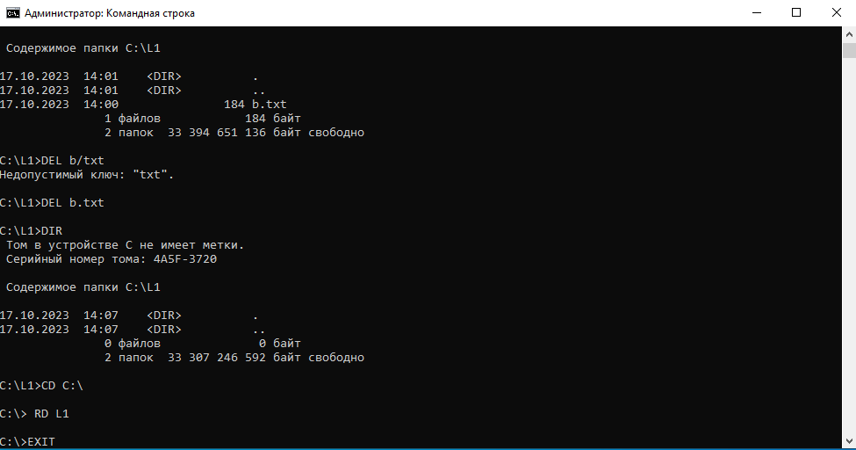

**2.**

Сделаем текущим каталог CD С:\>.

Создадим заданную структуру каталогов и файлов.

Создадим каталог L1.

C:\>MD L1

Приглашение MS DOS к работе будет иметь вид: С:\>.

Просмотрим постранично содержимое диска С:

С: > DIR/P

Убедимся, что на магнитном диске С: создан каталог L1.

Приглашение MS DOS к работе будет иметь вид: С:\>.

Сделаем текущим каталог L1.

С:\ > CD L1

Приглашение MS DOS к работе будет иметь вид: С:\ L1>.

Создадим в каталоге L1 подкаталог L2.

С:\ LI> MD L2

Просмотрим содержимое каталога L1.

С:\ LI> DIR

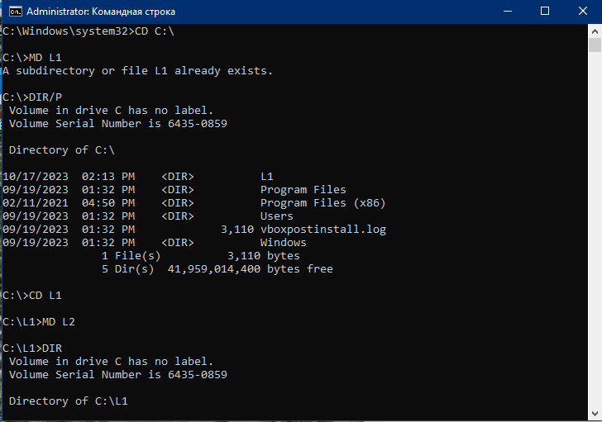

Сделаем текущим каталог L2.

С:\ LI > CD L2

Приглашение MS DOS к работе будет иметь вид: C:\L1\L2>.

Создадим в каталоге L2 каталог L3.

С:\ LI\ L2> MD L3

Приглашение MS DOS к работе будет иметь вид: C:\ LI\ L2>.

Просмотрим содержимое каталога L2.

С:\ L1\ L2> DIR

Убедимся, что в каталоге L2 создан каталог L3. Приглашение MS DOS к работе будет

иметь вид: С:\ L1\ L2>.

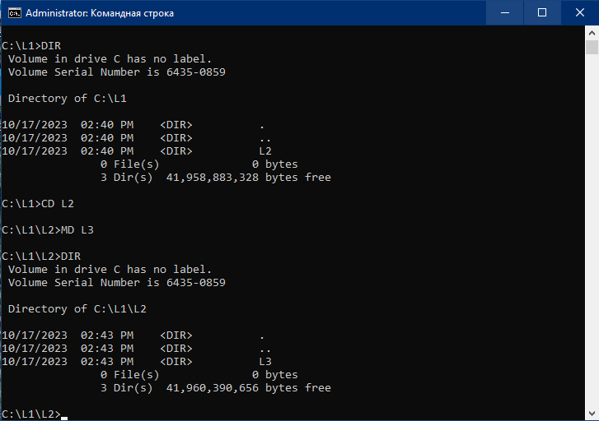

Сделаем текущим каталог С:

CD С:\

Приглашение MS DOS к работе будет иметь вид: С:\ >.

Создадим на диске С:\ каталог L4.

С: > MD L4

Приглашение MS DOS к работе будет имен, вид: С:\>.

Просмотрим постранично содержимое диска С:

С:\ > DIR/P

Убедимся, что на магнитном диске С: создан каталог L4. Приглашение MS DOS к ра-

боте будет иметь вид: С:\>.

Сделаем текущим каталог L4.

С:\ > CD L4

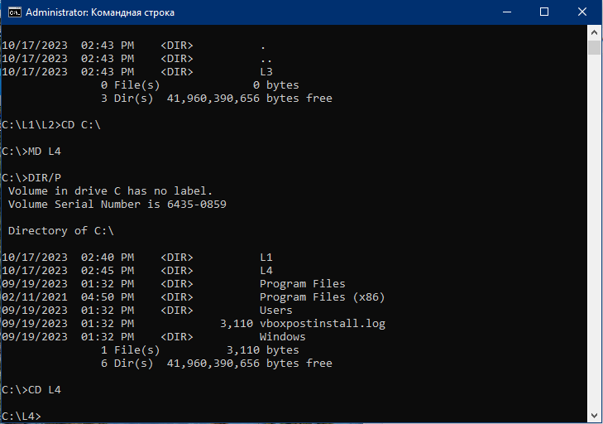

Приглашение MS DOS к работе будет иметь вид: С:\ L4>.

Создадим в каталоге L4 текстовый файл «a.txt».

С:\ L4> Copy Con а.txt Enter.

Наберем текст следующего содержания:

«Аппаратное обеспечение».

Нажмем функциональную клавишу F6 (^Z), а затем клавишу Enter.

На экране появится сообщение 1 files copied. Приглашение MS DOS к работе будет

иметь, вид:

С:\ L4>

Просмотрим содержимое каталога L4, С':\ L4> DIR Enter.

Убедимся, что в каталоге L4 создан файл «a.txt». Приглашение MS DOS к работе будет иметь, вид: С:\ L4>

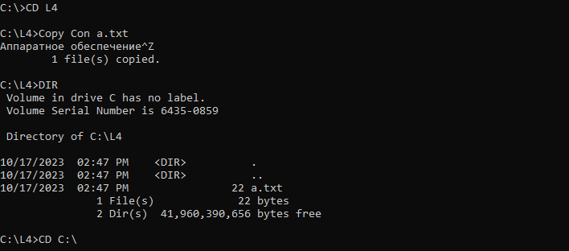

Сделаем текущим диск CD C:\. Приглашение MS DOS к дальнейшей работе будет

иметь, вид: С:\>.

Просмотрим содержимое файла «a.txt».

C:\> TYPE L4\ a.txt

На экран будет выведено содержимое файла «Аппаратное обеспечение». Приглашение

MS DOS к работе будет иметь вид: С:\>.

Сделаем текущим каталог L3.

С:\ > CD L1\ L2\L3

Приглашение MS DOS к работе будет иметь вид: C:\LI\L2\L3>.

Сделаем текущим каталог L2.

С:\ L1\ L2

Приглашение MS DOS к работе будет иметь вид C:\L1\L2>

Скопируем файл «a.txt» из каталога L4 в каталог L2 с именем «b.txt».

С:\ L1\ L2> COPY C:\ L4\ a.txt b.txt

Приглашение MS DOS к работе будет иметь вид: С:\ Ll\ L2>.

Просмотрим содержимое файла «b.txt».

C:\ Ll\ L2> TYPE C:\ L4\ b.txt

Убедимся, что на экране появилось содержимое файла «b.txt» «Аппаратное обеспечение».

Приглашение MS DOS к работе будет иметь вид: C:\ Ll\ L2>

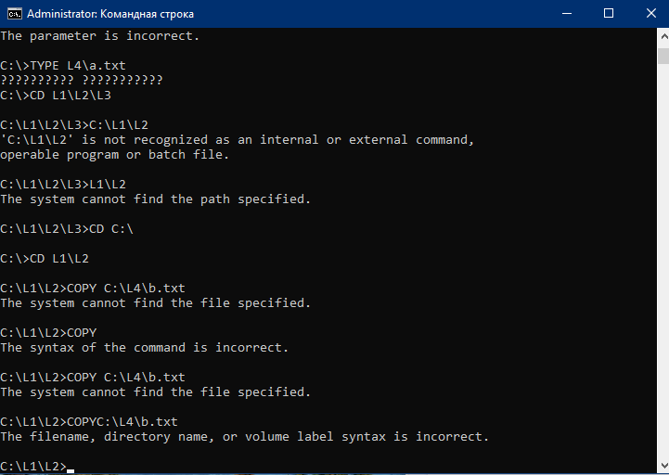

**3.**

Удалим каталог L3.

C:\L1\L2>RD L3

Приглашение MS DOS к работе будет имен, вид: С:\ Ll\ L2>.

Удалим из каталога L2 файл «b.txt».

C:\ Ll\ L2 > DEL b.txt

Приглашение MS DOS к работе будет иметь вид: C:\L1\L2>.

Просмотрим содержимое каталога L2.

С:\L1\ L2> DIR

Убедимся, что каталог L2 пустой. Приглашение MS DOS к работе будет иметь, вид:

С:\ Ll\ L2>.

Удалим каталог L2.

C:\ Ll> RD L2.

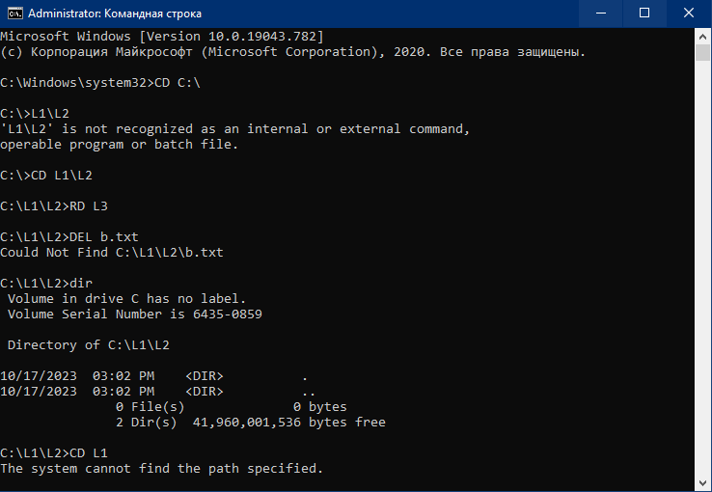

Приглашение MS DOS к работе будет иметь вид: С:\ Ll>.

Сделаем текущим диск CD C:\

Приглашение MS DOS к работе будет иметь вид: С:\>.

Удалим каталог L1.

C:\>RD L1

Приглашение MS DOS к работе будет иметь вид: С:\ >.

Просмотрим постранично содержимое диска С:

С:\ > DIR/P

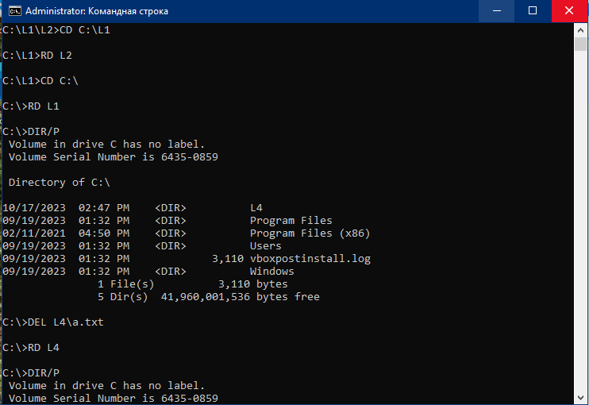

Приглашение MS DOS к работе будет иметь вид: С:\>

Удалим файл «a.txt». С:\ > DEL L4\ a.txt

Приглашение MS DOS к работе будет иметь вид: С:\>.

Удалим каталог L4. С:\ > RD L4

Приглашение MS DOS к работе будет иметь вид: С:\>.

Просмотрим постранично содержимое диска С:

С:\ > DIR/P

Убедимся, что каталог L4 с диска С: удален. Приглашение MS DOS к работе будет иметь вид: С:\ >.

Вернемся в ОС Windows. С:\ > EXIT

